**ТРАДИЦИОННЫЙ БАРЕКЕНДАН:**

**ОБРЯДЫ И ТЕАТРАЛИЗОВАННЫЕ ИГРИЩА**

Празд­ник Ба­ре­кен­дан (со­от­вет­ст­ву­ет рус­ской Мас­ле­ни­це, европейскому Карнавалу) – са­мый на­сы­щен­ный ве­сель­ем и об­ря­да­ми на­род­ный празд­ник, ри­ту­аль­ная тра­ди­ция ко­то­ро­го пря­мо вос­хо­дит к дох­ри­сти­ан­ским ве­ро­ва­ни­ям. В об­ря­дах, сло­вес­ном, те­ат­раль­ном, иг­ро­вом, му­зы­каль­ном фольк­ло­ре от­ра­зи­лось бо­га­тое на­род­ное твор­че­ст­во ар­мян.

Ба­ре­кен­дан – доброе ожив­ле­ние, бу­к­валь­но:оживление пло­дов. Этот тер­мин слу­жит сво­его ро­да ма­ги­че­ской фор­му­лой вы­зо­ва пло­до­ро­дия и ожив­ле­ния при­ро­ды. Празд­ник длит­ся од­ну или две не­де­ли в за­ви­си­мо­сти от ре­гио­на. От­счет празд­но­ва­ния Ба­ре­кен­да­н-а ве­дет­ся от Пас­хи до ее на­ча­ла за 7 не­дель в ин­тер­ва­ле от 1 фев­ра­ля – 7 мар­та.

В древ­но­сти на­ча­ло Ба­ре­кен­да­н-а бы­ло при­уро­че­но к ве­сен­не­му рав­но­ден­ст­вию, ко­гда сол­неч­ные дни на­чи­на­ли “по­бе­ж­дать” тьму, ста­но­ви­лись длин­нее. Это бы­ла по­ру­беж­ная си­туа­ция, ко­гда ста­рое уми­ра­ло, а но­вое на­чи­на­ло по­бе­ж­дать – сме­на Хао­са(старое) Кос­мо­сом.

У зем­ле­дель­че­ских на­ро­дов Мас­ле­ни­ца как пе­ре­ход­ный пе­ри­од и вре­мен­но­го без­за­ко­ния ха­рак­тер­на сво­бо­дой, сня­ти­ем ог­ра­ни­че­ний от норм со­ци­аль­но­го и бы­то­во­го по­ве­де­ния у раз­ных воз­рас­тных групп и со­сло­вий. По­зво­ля­лись та­кие раз­вле­че­ния, ко­то­рые бы­ли не­про­сти­тель­ны в дру­гие дни.

На­чи­на­лось мас­со­вое жи­тей­ское и ри­ту­аль­ное ве­се­лье, ко­то­рое иг­ра­ло ма­ги­че­скую роль в “спо­соб­ст­во­ва­нии” ра­до­ст­но­го про­бу­ж­де­ния при­ро­ды. В цен­тре об­ряд­но­сти бы­ло обя­за­тель­ное оби­лие еды в ка­ж­дом до­ме, вза­им­ные ви­зи­ты, со­про­во­ж­дае­мые пир­ше­ст­ва­ми, еже­днев­ное при­бав­ле­ние празд­нич­ных, в ос­нов­ном мяс­ных жир­ных блюд, а так­же зер­но­вых, сим­во­ли­зи­рую­щих за­ро­ж­де­ние но­вой жиз­ни и, ко­неч­но, жерт­­в­о­п­ри­­­­н­о­­шения.

Изо­би­лие на мас­ле­нич­ном сто­ле обе­ща­ло бла­го­по­лу­чие в бу­ду­щем. Ино­гда Ба­ре­кен­дан на­зы­ва­ли "По­рэ­кен­дан"– “услада для жи­­в­о­­та”, ко­гда на­сту­па­ет по­ра все­об­ще­го на­сы­ще­ния-пре­сы­ще­ния едой.

В эти дни бы­ло при­ня­то по­се­щать род­ных, хо­дить в гос­ти, со­би­рать­ся на со­вме­ст­ные тра­пе­зы. Не­пре­мен­ным ус­ло­ви­ем бы­ло на­ла­жи­ва­ние до­б­рых от­но­ше­ний друг с дру­гом, осо­бен­но с со­се­дя­ми. За стол са­ди­лись вме­сте взрос­лые и мо­ло­дежь, муж­чи­ны и жен­щи­ны, де­ти.

Две не­де­ли в ка­ж­дом се­ле ра­зыг­ры­ва­лись те­ат­раль­но-зре­лищ­ные представления. Масленичная обрядность богата играми. Период игры – это особое время и образ жизни, что бо­лее все­го ха­рак­те­ри­зу­ет Ба­ре­кен­дан – Кар­на­вал.

На то­ку уст­раи­ва­лись бои буй­во­лов, бы­ков, ов­нов.

Не ме­нее ин­те­рес­ны­ми бы­ли пе­ту­ши­ные бои.

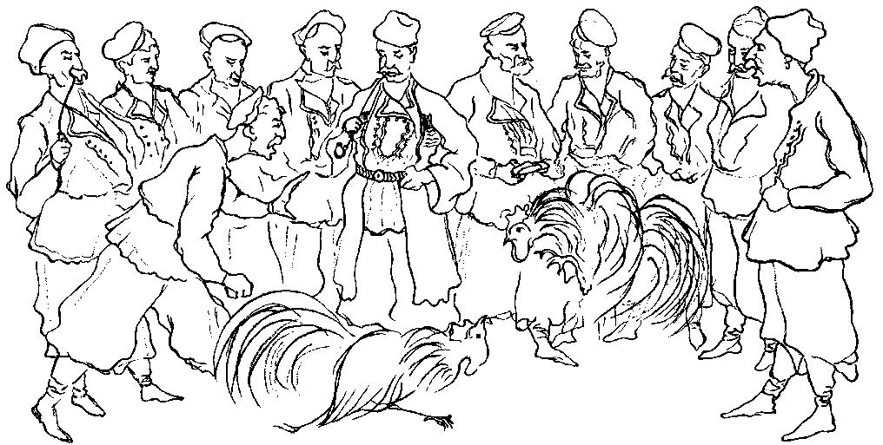

Рис. 1. Пе­ту­ши­ный бой. Ху­дож­ник Вано Ход­жа­бе­кян (1875–1922).

Наи­бо­лее рас­про­стра­нен­ным зрелищем были еди­но­бор­ст­ва*.* Би­лись на­вы­лет. На­гра­дой бы­ла го­ло­ва жерт­вен­но­го бы­ка ли­бо по­дар­ки.

Обя­за­тель­но ор­га­ни­зо­вы­ва­ли скач­ки и гар­це­ва­ние на ло­ша­дях, иг­ры в по­ло. Про­стей­ший вид конноспортивных со­стя­за­ний – "джи­рит".

Со­стя­за­ние – ос­нов­ное со­дер­жа­ние мас­ле­нич­ных игр. Од­на из них – "туш"*,* бы­ла по­пу­ляр­на в сре­де вы­ход­цев из Сал­ма­ста. Иг­ра­ли, раз­бив­шись на две груп­пы, ста­но­вясь на зна­чи­тель­ном рас­стоя­нии друг от дру­га, и про­ве­дя чер­ту-гра­ни­цу. У всех бы­ли пал­ки *–* "туш"*.*Уча­ст­ник од­ной груп­пы бро­сал пал­ку, а про­тив­ник дол­жен от­бить ее. Тот, чью пал­ку от­би­ли, вы­хо­дил из иг­ры. Ес­ли пал­ка пе­ре­ле­та­ла за чер­ту рас­по­ло­же­ния про­­т­и­­­в­­о­­­по­­лож­ной груп­пы, то по­ра­же­ние счи­та­лось все­об­щим – груп­па “сго­ре­ла”. От­­б­и­­­в­а­лась груп­па до де­ся­ти раз. По­том кон пе­ре­хо­дил к про­тив­ни­ку[1].

Хо­ло­стые пар­ни иг­ра­ли в "Кре­пость (Оса­да кре­по­сти)".Со­би­ра­лись в цен­тре пло­ща­ди или на то­ку. Со­ору­жа­ли из снеж­ков и кам­ней кре­пость. Де­ли­лись на две пар­тии – на­па­даю­щие и обо­ро­няю­щие. Вы­страи­ва­лись обо­ро­няю­щие так, что­бы в цен­тре сто­ял во­жак – "коф паhох" *–* ох­ра­няю­щий кре­пость, даю­щий ко­ман­ды*.* Иг­ро­ки в ру­ках ни­че­го не име­ли. Цель иг­ры – про­бить­ся сквозь строй обо­ро­ны и уда­рить но­гой в кре­пость. За­щит­ни­ки кре­по­сти “уби­ва­ли” на­па­даю­щих уда­ром ру­ки. По­след­ний счи­тал­ся по­гиб­шим и вы­хо­дил из иг­ры даже в том слу­чае, ес­ли за­щит­ник обо­шел обо­ро­няю­ще­го. Он счи­тал­ся по­гиб­шим. За­пре­ща­лось тя­нуть за ру­кав, гру­бо тол­кать. Кон­цом иг­ры счи­тал­ся мо­мент, ко­гда но­гой уда­ри­ли в кре­пость или же все обо­ро­няю­щие бы­ли “уби­ты”[2].

По­сто­ян­ной иг­рой на Барекендан бы­ла иг­ра в кос­ти – "вэг" (баб­ки, ас­т­ра­га­лы). Иг­ра­ли не­сколь­ко че­ло­век. По кру­гу рас­став­ля­ли оре­хи и по оче­ре­ди це­ли­лись в них ас­т­ра­га­лом. Сбив­ший орех, брал его се­бе и имел пра­во по­вто­рить ход. С со­стя­за­ни­ем в лов­ко­сти свя­за­на иг­ра в "лах­ти" (жгут).

Важ­ное ме­сто в об­ря­до­вых иг­рах ран­ней вес­ной за­ни­ма­ли ка­че­ли. Ор­га­ни­за­то­ра­ми, обыч­но, бы­ли де­вуш­ки. В хо­ро­шую по­го­ду ве­рев­ки за­ки­ды­ва­ли за тол­стые вет­ки де­ревь­ев и ка­ча­лись в са­ду.

Обя­за­тель­но са­жа­ли же­ни­ха и не­вес­ту по обе сто­ро­ны на ка­че­ли и ста­ра­лись, как мож­но вы­со­ко их рас­ка­чать. Счи­та­лось, что этот акт при­но­сит бла­го­по­лу­чие бра­чую­щей­ся па­ре. Ка­ча­лись по оче­ре­ди и де­вуш­ки. Бы­ва­ло, под­руж­ки, рас­ка­чи­вая де­вуш­ку, хле­ста­ли ее вет­кой по спи­не, тре­буя на­звать имя по­лю­бив­ше­го­ся ей пар­ня. Ка­ча­ние со­про­во­ж­да­лось ве­се­лы­ми пес­ня­ми.

Наи­бо­лее про­стым бы­ло уст­рой­ст­во для ка­ча­ния на дос­ке, по­ло­жен­ной на не­вы­со­кий ка­мень. Иг­раю­щие, при­го­ва­ри­вая "сар­ник – джар­ник", и, от­тал­ки­ва­ясь, ка­ча­лись. В об­ря­дах стрем­ле­ние вверх в вы­со­ту (под­пры­ги­ва­ние, рас­ка­чи­ва­ние) свя­за­но с ма­ги­ей рос­та, пло­до­ро­дия, что осо­бен­но важ­но бы­ло на Барекендан.

Боль­шое ме­сто в мас­ле­нич­ной об­ряд­но­сти, осо­бен­но в чет­верг, за­ни­ма­ли еже­днев­ные ко­ми­че­ские сцен­ки, ра­зыг­ры­вае­мые ря­же­ны­ми. На про­тя­же­нии дли­тель­но­го вре­ме­ни, вплоть до на­ча­ла ХХ в., ар­мя­не ра­зыг­ры­ва­ли тра­ди­ци­он­ные сю­же­ты, где глав­ны­ми дей­ст­вую­щи­ми ли­ца­ми бы­ли ря­же­ные в коз­ла, мед­ве­дя, обезь­я­ну, верб­лю­да, аи­ста, в фан­та­сти­че­ские су­ще­ст­ва – Са­та­на, "Пор­то­лоз, Ба­ба-Ягурт, Гонд­жо­лоз" и в ре­аль­ные пер­со­на­жи – суп­ру­же­ская па­ра, ста­ру­ха, шут и т. п.

Ар­мя­не час­то ря­же­нных тан­цо­ров и шу­тов на­зы­ва­ют "мас­ха­ра"*,* что со­от­вет­ст­ву­ет италь­ян­ско­му "maschera",про­из­вод­но­му от "maska – ду­ша мерт­во­го"*.* Ря­же­ных, уча­ст­вую­щих в про­цес­си­ях и в об­ря­дах, при­ня­то счи­тать ду­ша­ми пред­ков, со­про­во­ж­даю­щих и обе­ре­гаю­щих лю­дей. По­это­му боль­шин­ст­во ря­же­ных чер­ни­ли ли­цо са­жей как по­ка­за­тель при­над­леж­но­сти к то­му (тем­но­му) ми­ру. Здесь так­же сра­ба­ты­вал прин­цип на­обо­рот.

Бы­то­ва­ли и зре­лищ­ные жан­ры: ка­на­то­ход­ст­во, хо­ж­де­ние по се­лу на хо­ду­лях.

Наи­бо­лее рас­про­стра­нен­ны­ми бы­ли сце­ны, где глав­ным дей­ст­вую­щим ли­цом был ря­же­ный в коз­ла. Эти сце­ны ра­зыг­ры­ва­лись поч­ти во всех ре­гио­нах Ар­ме­нии.

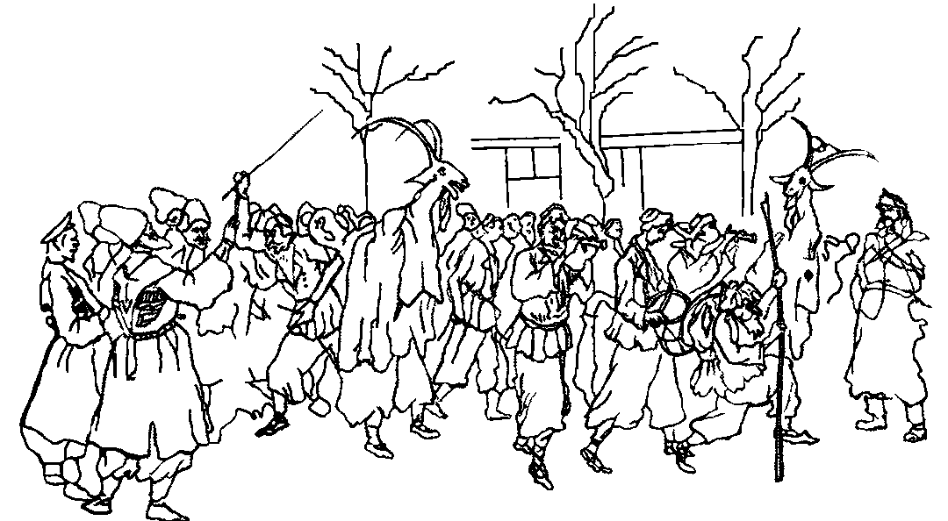

Рис. 2. Празд­нич­ная про­цес­сия с ря­же­ны­ми в гор­бу­на и в коз­лов.

Ху­дож­ник Вано Ход­жа­бе­кян.

Прин­цип ряженья во всех ре­гио­нах и ва­ри­ан­тах схо­ден. Ис­пол­ни­тель на­де­вал сши­тую из козь­ей шку­ры ко­ну­со­об­раз­ную шап­ку, две дру­гие шку­ры за­кре­п­ля­ли на пле­чах во­ло­сом на­ру­жу. Они сви­са­ли как пла­тье. Ис­пол­ни­тель опоя­сы­вал­ся свяс­лом или ве­рев­кой из козь­е­го во­ло­са. На шею и на по­яс ве­ша­ли бу­бен­чи­ки, оже­ре­лье из кос­тей. Пла­тье ук­ра­ша­ли раз­но­цвет­ны­ми кис­точ­ка­ми. К ко­ну­со­об­раз­ной шап­ке при­кре­п­ля­ли бу­та­фор­ские ро­га из скру­чен­но­го вой­ло­ка или на­ту­раль­ные, ли­бо два сер­па. Ру­ко­ят­ки сер­пов при­вя­зы­ва­ли сле­ва и спра­ва к го­ло­ве ря­же­но­го та­ким об­ра­зом, что­бы они вер­ти­каль­но упи­ра­лись в пле­чи. На го­ло­ву на­де­ва­ли ко­ну­со­об­раз­ный кол­пак из козь­ей шку­ры, над­ви­ну­той низ­ко на гла­за. Сер­пы тор­ча­ли че­рез от­вер­стия шап­ки на­по­до­бие ро­гов. По­лу­ча­лась объ­ем­ная мас­ка с про­ре­зя­ми для глаз и но­са. Ино­гда из шку­ры коз­лен­ка вы­ре­за­ли ли­це­вую мас­ку, ко­то­рую но­си­ли во­ло­сом на­ру­жу.

Бы­то­вал и дру­гой ва­ри­ант. Ли­цо чер­ни­ли са­жей, при­кре­п­ля­ли на­клад­ные бо­ро­ду и усы из по­ло­сок коз­ли­ной шку­ры. Ря­же­ный тряс бо­ро­дой, а сви­саю­щие во­ло­сы шап­ки, над­ви­ну­той на гла­за, поч­ти скры­ва­ли ли­цо. Час­то ря­же­ный хо­дил на чет­ве­рень­ках. То­гда ис­пол­ни­те­лю на­ки­ды­ва­ли на спи­ну шку­ру, за­кре­п­ляя ее ве­рев­кой-поя­сом. Сза­ди при­вя­зы­ва­ли бу­бен­чик и бе­чев­ку, про­хо­див­шую под жи­во­том. Вре­мя от вре­ме­ни ис­пол­ни­тель дер­гал бе­чев­ку – хвост по­ма­хи­вал, а бу­бен­чик зве­нел.

Наи­бо­лее зна­чи­мым днем, ко­гда уст­раи­ва­лись сцен­ки с ря­же­ны­ми, был мас­ле­нич­ный чет­верг. Ко­гда все со­би­ра­лись, пля­са­ли, и ве­се­лье бы­ло в раз­га­ре, юно­ши на­ря­жа­ли од­но­го из пар­ней коз­лом и со сло­ва­ми: «До­воль­но иг­рать на зур­не! Ко­зел при­шел!» – вво­ди­ли ря­же­но­го. Он пля­сал, под­ра­жая по­вад­кам коз­ла, бле­ял, бо­дал зри­те­лей, на­бра­сы­вал­ся на жен­щин пре­клон­но­го воз­рас­та, раз­ма­хи­вая пал­кой. Ино­гда вме­сто пал­ки упот­реб­ля­ли лук со стре­ла­ми или серп с при­вя­за­нным к не­му бу­бен­цом. В кон­це тан­ца ко­зел при­тво­рял­ся умер­шим, по­лу­чал воз­на­гра­ж­де­ние, а за­тем вос­кре­сал.

В не­ко­то­рых рай­онах ря­же­ный коз­лом не­за­мет­но про­ни­кал в ком­на­ту и при­сое­ди­нял­ся к пля­шу­щим, ста­но­вясь в кон­це ря­да, про­де­лы­вая ко­мич­ные трю­ки. Ино­гда на Барекендан и свадь­бу вме­сто коз­ла вклю­ча­ли ря­же­но­го в пле­ши­во­го (лы­со­го) же­но­по­доб­но­го муж­чи­ну – "ке­с"-у. Кос­тюм его был схо­ден с опи­сан­ным кос­тю­мом коз­ла, кро­ме ро­гов. Вме­сте с "кеса" час­то вы­сту­пал юно­ша, изо­бра­жав­ший его невесту*.* Он был одет в ста­рое, вы­во­ро­чен­ное на­из­нан­ку жен­ское пла­тье и оку­тан пе­ст­ры­ми тряп­ка­ми. "Ке­са" и его не­вес­тако­мич­но пля­са­ли, ра­зыг­ры­ва­ли лю­бов­ную сце­ну, ссо­ри­лись, ми­ри­лись и про­си­ли по­дар­ки

Не ме­нее по­пу­ляр­ны бы­ли сцен­ки с ряженьем в мед­ве­дя, бы­то­вав­шие вплоть до на­ча­ла ХХ в. во вре­мя Барекендан-а и сва­деб в боль­шин­ст­ве ре­гио­нов Ар­ме­нии. Дей­ст­вую­щи­ми ли­ца­ми бы­ли мед­ведь, во­жак, му­зы­кан­ты, ко­то­рые ак­ком­па­ни­ро­ва­ли пля­ске ря­же­но­го.

В ос­но­ве сю­же­та пред­став­ле­ния бы­ло вы­сту­п­ле­ние “дрес­си­ро­ван­но­го мед­ве­дя”. Ря­ди­лись в мед­ве­дя так. На пар­ня на­ки­ды­ва­ли ту­луп. Он про­де­вал пра­вую ру­ку в ру­кав, брал в ру­ку то­пор или тяп­ку, ко­то­рую об­ма­ты­ва­ли в тря­пье. По­лу­ча­лось по­до­бие го­ло­вы зве­ря. Цвет­ны­ми нит­ка­ми от­ме­ча­ли гла­за, а на мес­те рта при­ши­ва­ли красный лоскуток.

Был и дру­гой ва­ри­ант ря­же­нья. Юно­ша об­ла­чал­ся в мед­ве­жью или ове­чью шку­ру тем­но­го цве­та. Час­то ли­цо по­кры­ва­ли кус­ком шку­ры. По­лу­ча­лась ли­це­вая мас­ка. На мес­те рта, но­са, глаз де­ла­ли не­боль­шие от­вер­стия. На мес­те язы­ка при­ши­ва­ли крас­ный лос­ку­ток. На ру­ки ря­же­ный на­де­вал ва­реж­ки, а но­ги об­ма­ты­вал шер­стью или шку­ра­ми. Медведь, переваливаясь, ходил, накидывался на старух, подра­жал человеку: плясал, имитировал игру на музыкальном инструменте, похищал пожилую женщину, ласкал ее.

Представление носило им­про­визированный пантомимный и эро­ти­че­ский ха­рак­тер. Текст дей­ст­ва воз­­­­н­икал в ре­зуль­та­те кон­так­та во­жа­ка и зри­те­лей и за­ви­сел от их ост­ро­умия, юмо­ра. Но фи­нал все­гда был оди­на­ко­вым: мед­ведь уми­рал. На­чи­нал­ся ко­ми­че­ский плач во­жа­ка. Мед­ведь вос­кре­сал по его ус­лов­но­му зна­ку, ко­гда бы­ло дос­та­точ­но да­но по­дар­ков.

Во­жак на­де­вал ста­рую оде­ж­ду, вы­во­ро­чен­ную на­из­нан­ку шап­ку, об­ма­зы­вал му­кой ли­цо, при­кре­п­лял на­клад­ные бо­ро­ду, усы из овечь­ей шер­сти. В ру­ке бы­ла пал­ка. Он из­ме­нял го­лос, что­бы его не уз­нали.

На Барекендан так­же ра­зыг­ры­ва­лись сцен­ки с ря­жень­ем в обезь­я­ну. В них уча­ст­во­ва­ли два пер­со­на­жа: обезь­я­на и по­во­дырь – “хо­зя­ин”. По при­ка­зу по­во­ды­ря обезь­я­на пля­са­ла, ку­выр­ка­лась, изо­бра­жа­ла ко­го-ни­будь из сель­чан, пры­га­ла, раз­го­няя ре­бя­ти­шек, пы­та­лась об­нять од­ну из ста­рух, от­би­ва­ла рит­мы на буб­не. В кон­це пред­став­ле­ния так же, как ко­зел и мед­ведь, уми­ра­ла, а по­сле оп­ла­ки­ва­ния вос­кре­са­ла.

Кос­тюм обезь­я­ны во всех рай­онах был схо­ден. Юно­ша на­де­вал вме­сто шап­ки бур­дюк из-под сы­ра. Это оз­на­ча­ло, что обезь­я­на лы­сая. Пла­тье со­стоя­ло из скре­п­лен­ных ко­рич­не­вых овечь­их шкур, ру­ки в тем­ных пер­чат­ках. Ря­же­ный под­поя­сы­вал­ся ве­рев­кой. Ис­пол­ни­тель обезь­я­ны об­ма­зы­вал ли­цо са­жей ли­бо му­кой. По­во­дырь оде­вал­ся так, что­бы од­но­сель­ча­не его не уз­на­ли.

В Ар­ме­нии бы­то­вал еще один вид пред­став­ле­ний – ряженье в верб­лю­да. Приведем один из четырех вариантов. В пред­став­ле­нии два дей­ст­вую­щих ли­ца: по­гон­щик и ря­же­ный в верб­лю­да. По­гон­щик тя­нул верб­лю­да на ве­рев­ке в ком­на­ту, где пля­са­ли гос­ти. В не­ко­то­рых се­лах по­гон­щик въез­жал в ком­на­ту на верб­лю­де. Жи­вот­ное уп­ря­ми­лось, ос­та­нав­ли­ва­лось, мо­та­ло го­ло­вой из сто­ро­ны в сто­ро­ну, пы­та­лось сбро­сить се­до­ка, а по­гон­щик осы­пал его бран­ны­ми сло­ва­ми. За­тем верб­люд пля­сал, хо­дил по ком­на­те, пу­гая ок­ру­жаю­щих, тол­кал их, при­ста­вал к ста­ру­хам и, на­ко­нец, ло­жил­ся и при­тво­рял­ся умер­шим. Все со­кру­ша­лись и оп­ла­ки­ва­ли его.

Что­бы ожи­вить, по­гон­щик тре­бо­вал по­дар­ков. По­лу­чив дос­та­точ­ное ко­ли­че­ст­во, он что-то шеп­тал на ухо ря­же­но­му и “воскрешал” верб­лю­да, за­став­лял его пля­сать. За­тем оба про­ща­лись, по­гон­щик го­во­рил, что их ждет даль­няя до­ро­га, и они ухо­ди­ли.

Ес­ли верб­лю­да изо­бра­жа­ли двое юно­шей, они ста­но­ви­лись в за­ты­лок друг к дру­гу на рас­стоя­нии двух ша­гов и при­ни­ма­ли по­лу­со­гну­тое по­ло­же­ние. Вто­рой юно­ша клал ру­ки на та­лию пер­во­му, дер­жав­ше­му в ру­ках серп, об­мо­тан­ный ма­те­ри­ей, на­по­до­бие го­ло­вы верб­лю­да. Две при­вя­зан­ные к сер­пу лож­ки слу­жи­ли уша­ми. Гла­за и рот за­ме­ня­ли на­ши­тые цвет­ные лос­кут­ки и бу­син­ки.

Ка­ж­до­му уча­ст­ни­ку при­вя­зы­ва­ли на спи­ну по по­душ­ке (кор­зин­ке) или по ма­лень­кой та­бу­рет­ке – это бы­ли два гор­ба, со­еди­няв­шие­ся не­ши­ро­кой пе­ре­кла­ди­ной. Свер­ху на­бра­сы­ва­ли по­по­ну или по­кры­ва­ло. Ме­ж­ду гор­ба­ми ста­ви­ли по­душ­ку, на ко­то­рую са­жа­ли ре­бен­ка или куп­ца[3].

По­гон­щик им­про­ви­зи­ро­вал ко­ми­че­ский текст. Он от­да­вал раз­лич­ные при­ка­за­ния, жа­ло­вал­ся зри­те­лям на не­по­кор­ное жи­вот­ное, сквер­но­сло­вил, сме­шил ост­ро­ум­ны­ми вы­ход­ка­ми.

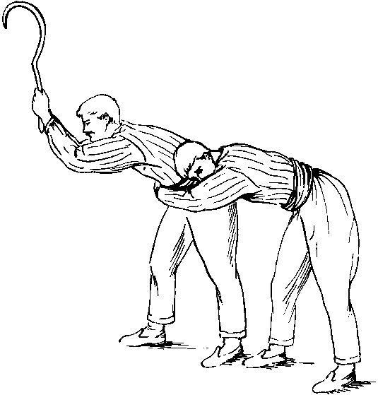

Рис. 3. Так пред­став­ля­ли верб­лю­да

Важ­ное зна­че­ние име­ло му­зы­каль­ное со­про­во­ж­де­ние. Из по­ко­ле­ния в по­ко­ле­ние му­зы­кан­ты пе­ре­да­ва­ли ме­ло­дии, ко­то­рые ис­пол­ня­лись во вре­мя пред­став­ле­ний, ра­зыг­ры­вав­ших­ся ря­же­ны­ми. Они на­зы­ва­лись "Ме­ло­дия верб­лю­да”, “Ме­ло­дия для тан­ца мед­ве­дя”, “Ме­ло­дия для ря­же­ных" и т.д.

На Барекендан и свадь­бу боль­шое ме­сто за­ни­ма­ли сцен­ки, где глав­ным дей­ст­вую­щим ли­цом был не­кий ре­аль­ный ли­бо фан­та­сти­че­ский пер­со­наж, ря­же­ный в "Цах­ра­цу" (Шут), "Бо­бо"*,* Са­та­на, "Ба­ба Ягурт" (Ба­ба Яга?), "Пор­то­лоз, Гонд­жо­лоз".

Это был им­про­ви­зи­ро­ван­ный мо­но­спек­такль в кон­так­те со зри­те­ля­ми. Сю­жет это­го пан­то­мим­но-пля­со­во­го пред­­ста­в­­­л­ения был сле­дую­щий: ря­же­ный за­пу­ги­вал ок­ру­жаю­щих, гро­те­ск­но пля­сал, по­тря­хи­вая бу­бен­ца­ми, при­ши­ты­ми к оде­ж­де, оже­рель­ем из кос­тей жи­вот­ных и, раз­ма­хи­вая пал­кой, сед­лал ее как ло­шадь.

Ря­же­ный в Шу­тана­де­вал ко­ну­со­об­раз­ную шап­ку из козь­ей шку­ры. Ему при­де­лы­ва­ли на­клад­ные бо­ро­ду и усы, ли­цо чер­ни­ли са­жей. Оде­ж­да бы­ла ста­рая, рва­ная или из козь­их шкур. Шу­ту при­вя­зы­ва­ли горб, под­кла­ды­вая не­боль­шую кор­зин­ку. В ру­ках у шу­та бы­ла пал­ка, ко­то­рой он ста­рал­ся уда­рить ок­ру­жаю­щих. По­рой он сед­лал ее, по­го­няя пру­ти­ком.

Фан­та­сти­че­ское су­ще­ст­во, на­зы­вав­шее­ся "Бо­бо"**,** не имев­шее ни го­ло­вы, ни ног, но­си­ло сле­дую­щий кос­тюм: на го­ло­ву ис­пол­ни­те­лю ста­ви­ли си­то, свер­ху на­ки­ды­ва­ли ме­шок, спус­кав­ший­ся до пят, с от­вер­стия­ми для глаз. По­верх на­де­ва­ли юб­ку, к ко­то­рой при­кре­п­ля­ли хвост из мет­лы, об­мо­тан­ной тряп­кой. На хвост, к спи­не, к пле­чам при­кре­п­ля­ли бу­бен­чи­ки.

По­пу­ляр­ны­ми бы­ли сце­ны с уча­сти­ем Са­та­ны или "Пор­то­ло­за". В раз­ных рай­онах бы­то­ва­ли ва­ри­ан­ты пан­то­мим­но-пля­со­во­го дей­ст­ва. За­пу­ги­вая ок­ру­жаю­щих, "Пор­то­лоз" кри­чал страш­ным го­ло­сом: “Й-е-е, йе-е!”.

На Барекендан бы­ло при­ня­то пе­ре­ря­жи­ва­нье муж­чин в жен­щин, ча­ще в ста­рух, или в суп­ру­же­скую па­ру. Оде­ва­лись в лох­мо­тья, об­ма­зы­ва­ли ли­цо му­кой. Изо­бра­жа­лись вза­им­ное уха­жи­ва­ние суп­ру­гов, их пе­ре­бран­ка, рев­ность. .

Еже­днев­но, в те­че­ние двух не­дель, жен­щи­ны ра­зыг­ры­ва­ли "Лож­ную свадь­бу"*.* Двух де­ву­шек на­ря­жа­ли в же­ни­ха и не­вес­ту. Уча­ст­ни­ки де­ли­лись на две пар­тии – сто­ро­на не­вес­ты и сто­ро­на же­ни­ха. В шут­ли­вой фор­ме инс­це­ни­ро­ва­лись мно­гие мо­мен­ты сва­деб­ной об­ряд­но­сти. Куль­ми­на­ци­ей иг­ры бы­ло по­хи­ще­ние не­вес­ты пар­ня­ми со сто­ро­ны же­ни­ха.

На Барекендан в ря­де рай­онов да­ва­лись пред­став­ле­ния с кук­ла­ми. По­пу­ляр­ным жан­ром на­род­но-про­фес­сио­наль­но­го ис­кус­ст­ва яв­ля­ет­ся пред­став­ле­ние те­ат­ра те­ней Ка­ра­гез с ис­поль­зо­ва­ни­ем пло­ских, чер­ных тро­сте­вых ку­кол, вы­ре­зан­ных из ко­жи. Сю­жет со­сто­ит из пя­ти эпи­зо­дов, ра­зыг­ры­вае­мых без пе­ре­ры­ва: Свадь­ба Ка­ра­ге­за, Ка­ра­гез – про­да­вец ма­цу­на, Ба­ня, Ка­ра­гез-ле­карь, Смерть и вос­кре­се­ние Ка­ра­ге­за.



Рис. 4. Пер­со­на­жи те­ат­ра те­ней Ка­ра­гез и Ад­жи Ай­ваз.

Сре­ди сю­же­тов те­ат­раль­но­го фольк­ло­ра наи­боль­шее рас­про­стра­не­ние име­ла те­ма су­да. По­че­му и ко­го су­ди­ли на Барекендан? Вес­на бы­ла на­ча­лом под­го­тов­ки к по­ле­вым ра­бо­там. Лю­бое дей­ст­во, свя­зан­ное с на­ча­лом, тре­бу­ет ду­хов­ного очи­ще­ния: по­кры­тие дол­гов, пе­ре­ми­рие вра­ж­дую­щих сто­рон. Но ка­ж­дая сто­ро­на не все­гда хо­те­ла при­зна­вать свою ви­ну. От­сю­да пе­ре­кла­ды­ва­ния ви­ны на другого. По­сколь­ку глав­ным ли­цом, от­вет­ст­вен­ным за бла­го­сос­тоя­ние об­щи­ны и стра­ны счи­тал­ся ее гла­ва, то от­вет дол­жен был дер­жать он. Тот, в свою оче­редь, го­тов был най­ти бес­по­мощ­но­го, жал­ко­го, убо­го­го че­ло­ве­ка, ча­сто гор­бу­на, что­бы пе­ре­ло­жить свою ви­ну на не­го (“козла отпущения”)[4]. Этот че­ло­век, при­няв­ший чу­жую ви­ну на се­бя, ста­но­вил­ся за­сту­па­тель­ной жерт­вой, ис­ку­пи­те­лем чу­жих гре­хов, фар­ма­ком.

На день он ста­но­вил­ся “ка­ли­фом на час”, ца­рем, по­лу­чая всю его власть и по­чес­ти. Напомню сюжет романа В. Гюго “Собор парижской Богоматери” и образ горбуна Квазимодо.

Про­ис­хо­ди­ла ин­вер­сия ро­лей: “верх” ста­но­вил­ся “ни­зом”, а “низ” – “вер­хом”. Фар­мак (Шах) су­дил, на­ка­зы­вал “ви­нов­ных”. Но, в кон­це кон­цов, по­би­вая, из­де­ва­ясь, его из­го­ня­ли из об­щи­ны, стра­ны, ча­ще все­го са­жая на ос­ла за­дом на­пе­ред, вру­чив в ру­ки ос­ли­ный хвост, или уби­ва­ли (например – у хеттов), что­бы он унес с со­бою все ста­рое, про­шлое, не­год­ное, от­ри­ца­тель­но дей­ст­вую­щее на жизнь об­ще­ст­ва. Очистившись, все веселились. Именно эта часть празднуется в наши дни в Армении, Западной Европе и в очень популярном Бразилии Карнавале как традиция и средство привлечь туристов.

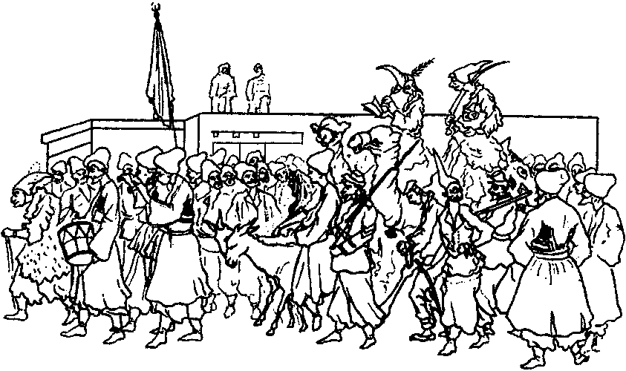

Рис. 5. Кар­на­вал в Тиф­ли­се. Про­цес­сию воз­глав­ля­ет Шут,

за ним на ос­лах едут Шах и его же­на. Ху­дож­ник В. Ход­жа­бе­кян.

В ря­де ре­гио­нов вме­сто Су­да ра­зыг­ры­вал­ся сю­жет ге­рои­че­ско­го со­дер­жа­ния, по­сколь­ку по­след­ний чет­верг Барекендан-а был так­же днем па­мя­ти Вар­да­на Ма­ми­ко­ня­на и его во­ин­ст­ва.

1. Полевые материалы автора. Запись 1970г. Араратский р-н. С. Советашен.
2. Полевые материалы автора. Запись 1970г. Араратский р-н. С. Каралар.. Информант Сероб Маркарян, 1910г. рожд., уроженец с. Лезг Ванского вилайета.
3. ***Բդոյան Վ.Հ.,*** Հայ ժողովրդական խաղեր, Եր.1963, էջ 144. ***Петросян Э.Х.*** Сюжеты и образы народного драматического творчества армян // Фольклорный театр народов СССР. М., 1985. С.179.
4.